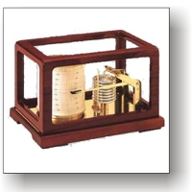

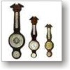

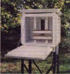

La station météo pour la prévision météo.

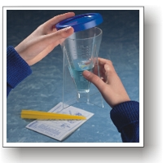

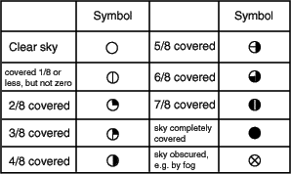

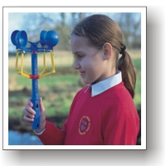

j0078783j0078949la température

Instrument de mesure de la pression atmosphérique

Abri blanc et ventilé pour les instruments météorologiques

Le barograph

L’anémomètre

na01635_ la vitesse du vent vent

na01635_ la direction du vent

La girouette

Le pluviomètre

na01682_la pluie

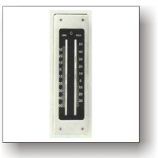

Les nuages

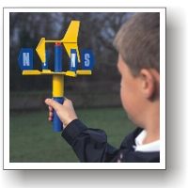

na01875_ les nuages

**La station météo pour la prévision**

**météo**

Les unités: **mm(millimètre)**, cm(centimètre), **mbs (millibars),** °C(les degrés Celsius) ,

**Km/h(kilomètre par heure)**, nord,sud,ouest,est, **okta**

Le baromètre

|  |  |  |  |
| --- | --- | --- | --- |
| L’instrument | Image | Le temps | Les unités |
|  | wind vane |  |  |
|  | stevenson screen |  |  |
|  | barometer |  |  |
|  | barograph |  |  |
|  | raingauge |  |  |
|  | anenometer |  |  |
|  | maxminthermo |  |  |
|  | na01875_ |  |  |

**Vous devez fabriquer un jeu pour les enfants de l’école primaire. Quand ils font le jeu ils peuvent comprendre comment on peut mesurer le temps.**

WILF

pe03752_

1. Un jeu pour les enfants
2. Les noms d’instruments pour mesurer la vitesse du vent, la direction du vent, la température, la pression, la pluie .
3. Les unités
4. Les règles.

Les instructions en français

# Commencez – start

Fin/gagné – end

Recommence – go back to the beginning

Passe ton tour – miss a go

C’est à toi/à ton tour – it’s your turn

Avance d’une case – move forward

Descends d’une case – go back

Montre la carte – show your card

Cache la catre – hide your card

Tu as gagné – you have won

Tu as triché! – you have cheated!

|  |
| --- |
| Qui a fabriqué le jeu ? Qui a joué Nom……………………… Nom……………………………  Nom……………………… Nom………………………….  Nom……………………..  Nom……………………… Nom………………………………  Nom ……………………  Nom ………………….. |
| Cochez le phrase juste  1. bs02044_Le jeu était très agrèable 2. Le jeu était bien 3. Le jeu était OK 4. sy01193_Le jeu était ennuyeux |
| 1. Le jeu était bien pour les enfants.bd06386_ 2. Le jeu n’était pas bien pour les enfants. 3. Le jeu était bien pour l’année huit. 4. Le jeu était bien pour les adultes. 5. Le jeu était bien pour les professeurs de Géographie. |
| 1 Le jeu était bien pour apprendre les unités. **Mm mbs °celcius**  2 Le jeu était bien pour apprendre le temps. na00842_  3 Le jeu était bien pour apprendre les instruments pour mesurer le temps.barograph  4 Le jeu était bien pour apprendre le Français. |
| 1.Le jeu était bien dessiné .bd05093_  2. Le jeu avait beaucoup de couleurs.  3 Le jeu était beaucoup de bonnes idées.  4. Le jeu était imaginatif. |
| D’autres observationsComment est-ce que vous pouvez améliorer le jeu ?Qu’est-ce que vous aimez ? |